CÁLCULO DE LA HUELLA ECOLÓGICA

Entrar en la dirección web:

www.footprintnetwork.org

Desplazarse hacia abajo hasta encontrar a la derecha el siguiente texto:
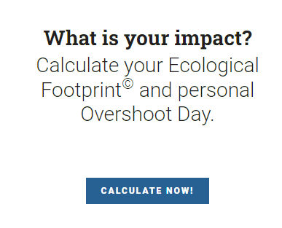
Pulsar en la flecha para cambiar el idioma
Hay que pulsar en este botón
Pulsar el botón “CALCULATE NOW!” y se entra en la siguiente página:

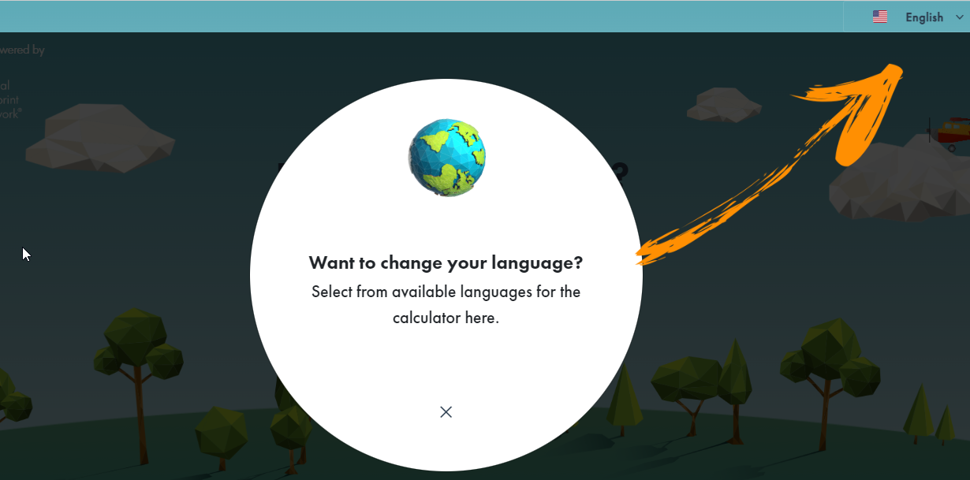
Cerrar el aviso pulsando en el aspa

Primero se cierra el aviso que aparece en el centro de la pantalla y después se cambia el idioma pulsando en la flecha situada en la parte superior derecha, ya que aparece el siguiente desplegable:

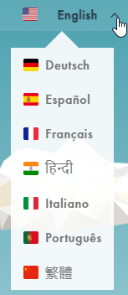

Después se llega a una pantalla en la que en el centro aparece el siguiente mensaje:
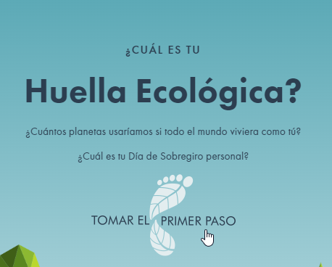
Hay que pulsar sobre este texto

Hay que colocar el ratón sobre el área de “TOMAR EL PRIMER PASO” y pulsar sobre él. Se llega a la primera pregunta relativa al consumo de alimentos de origen animal:

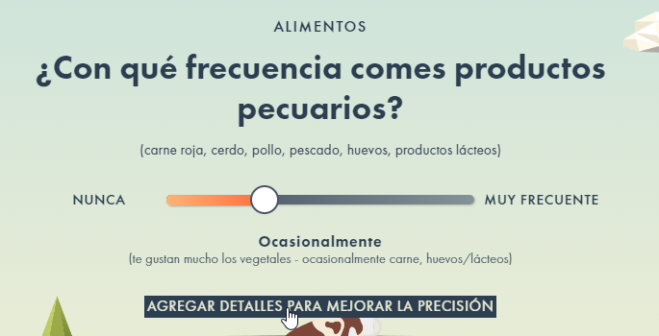
Desplazando el dial se puede seleccionar desde “NUNCA” a “MUY FRECUENTE” 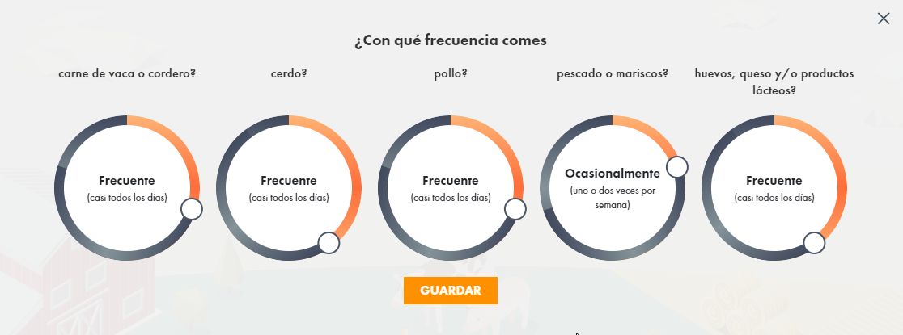
Pulsando este botón se puede concretar más cómo es ese consumo
Al pulsar “AGREGAR DETALLES PARA MEJORAR LA PRECISIÓN”, se abre una ventana donde se puede distinguir de manera individual el tipo de productos pecuarios consumidos:

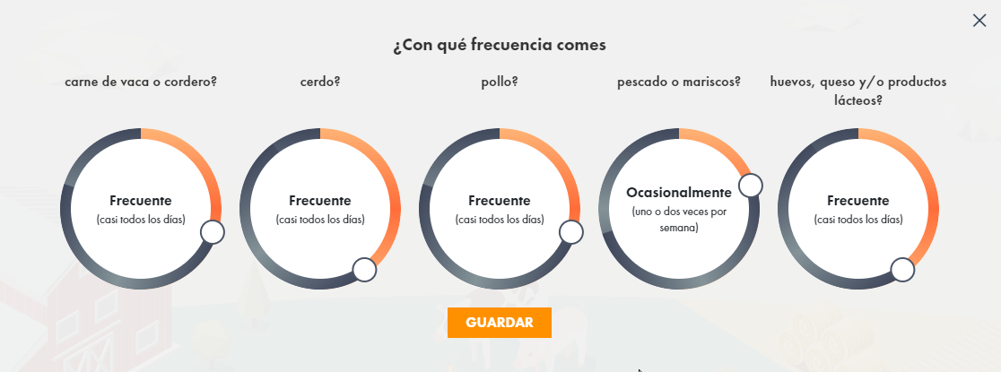
Pulsar para guardar una vez personalizada la configuración
Haciendo clic y arrastre sobre el dial se configura la frecuencia de consumo de ese alimento

Al acabar de personalizar, es preciso darle al botón de “GUARDAR” y pasar a la página siguiente pulsando la flecha que hay a la derecha de la página:

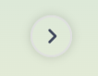

En la siguiente pantalla se encuentra la segunda pregunta relativa a la alimentación:
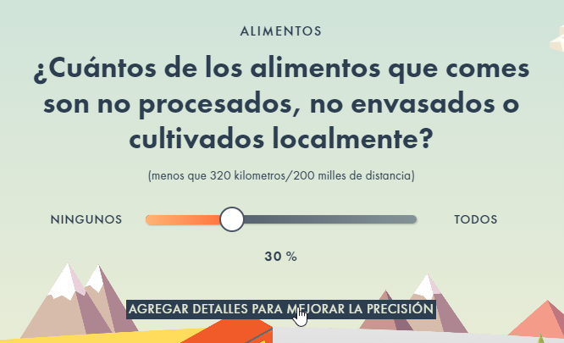
Se puede ampliar la información pulsando este botón
Desplazando el dial se puede configurar la proporción

Si se va a la pantalla de “AGREGAR DETALLES PARA MEJORAR LA PRECISIÓN”:

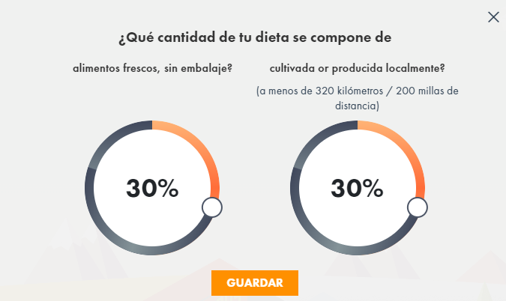
Hay que pulsar “Guardar” antes de continuar
Con los diales se puede precisar mejor cada ítem

Se avanza a la página siguiente pulsando la flecha que hay a la derecha de la página después de “Guardar”:



La siguiente cuestión es relativa al tipo de vivienda. Hay que seleccionar en el descriptor que más se aproxime al tipo de casa:

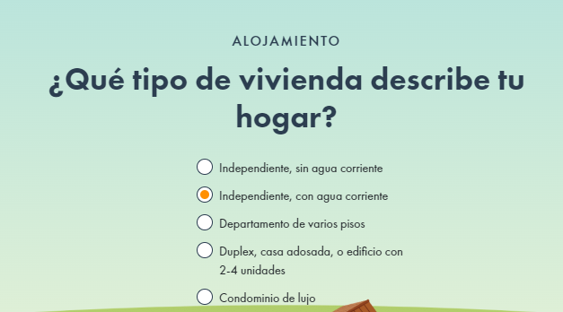
Marcar una opción de tipo de hogar

Se continúa a la página siguiente donde se interroga por el material de construcción del hogar y se selecciona una de las posibilidades ofrecidas:
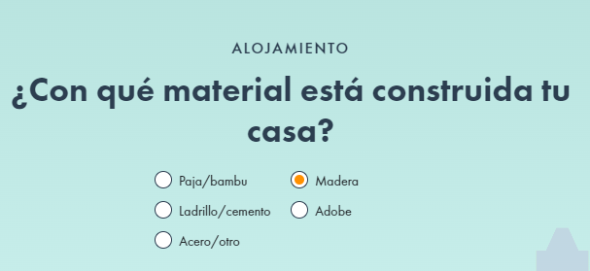

La siguiente página permite definir tanto el tamaño de la vivienda como el número de personas que viven en ella.

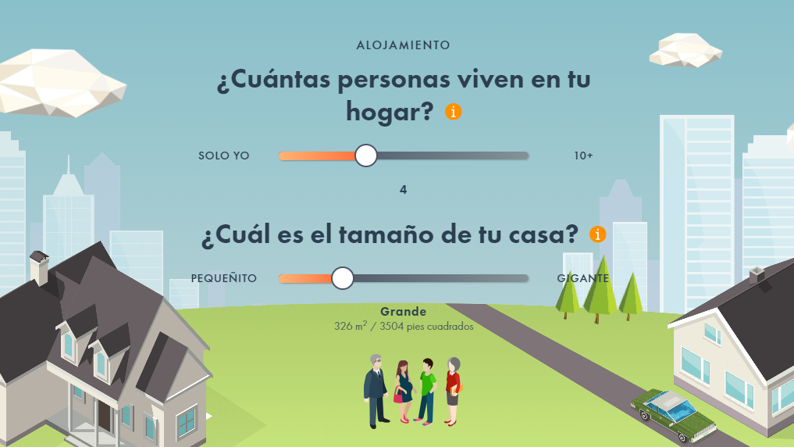
Indicador de la superficie
Indicador del número de personas

La siguiente página es para indicar si la vivienda cuenta con suministro eléctrico y cómo de eficiente es el consumo:

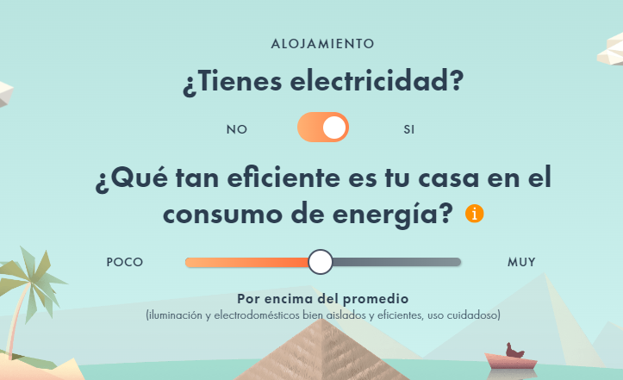

A continuación se permite indicar el porcentaje de la energía que proviene de fuentes renovables:

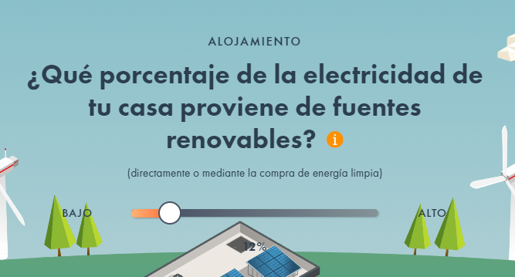
En la siguiente pantalla se preguntan por los residuos generados en el hogar:
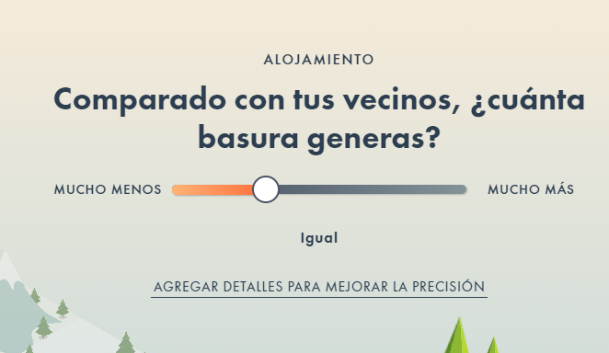
Al pulsar en el texto se pueden introducir información más precisa
Con este dial se puede configurar la cantidad de desechos en comparación con la media

Además de personalizar la posición del dial, se pueden dar más datos pulsando en “AGREGAR DETALLES PARA MEJORAR LA PRECISIÓN”, lo que lleva a la siguiente pantalla:

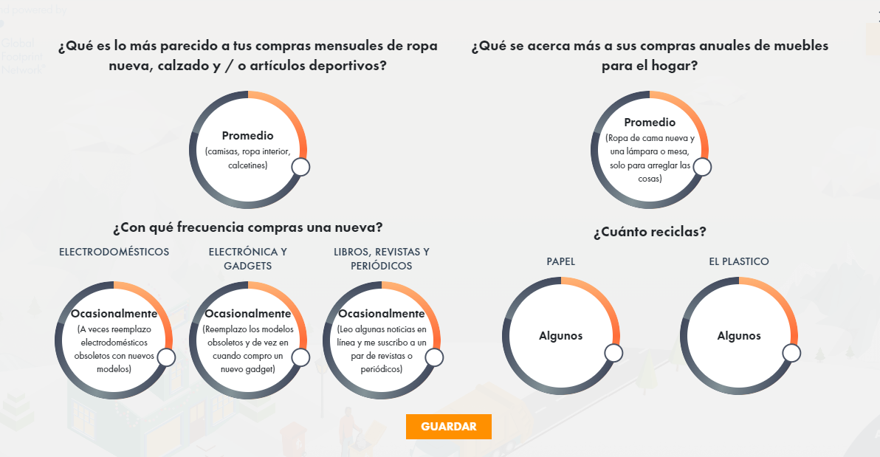

Se pueden personalizar cada uno de los aspectos y después hay que pulsar a “GUARDAR”.
En la siguiente página se encuentra la primera pregunta relativa a la movilidad, que tiene que ver con el uso anual de automóviles y ciclomotores:

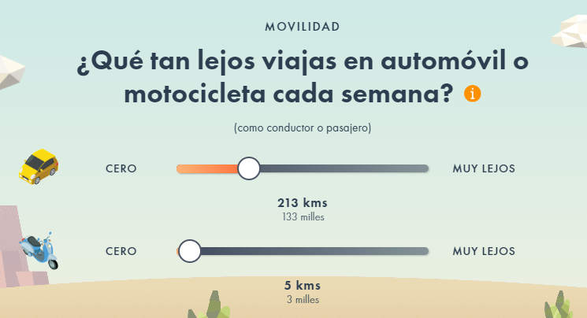

En la página siguiente se puede personalizar la eficiencia de esos vehículos:


A continuación se interroga por el uso compartido de los vehículos:

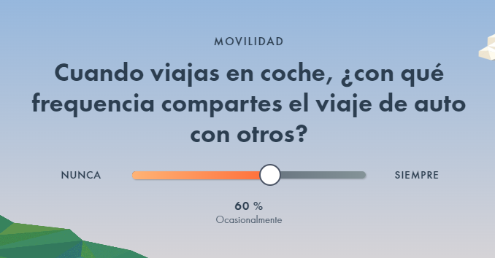

Después se pasa al uso del transporte público en la movilidad:

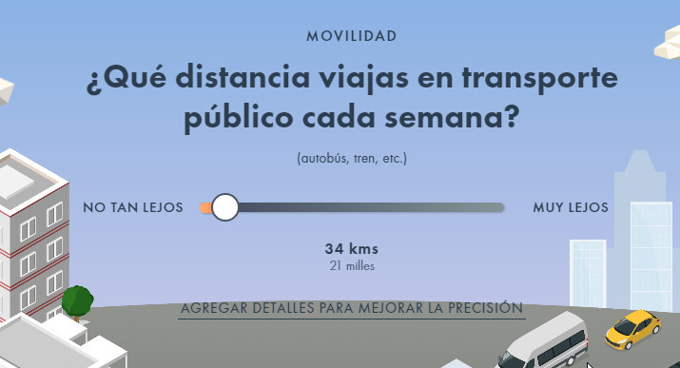

Si se pulsa en “AGREGAR DETALLES PARA MEJORAR LA PRECISIÓN” se podrá diferenciar entre el uso del tren y del autobús al llegar al siguiente panel:

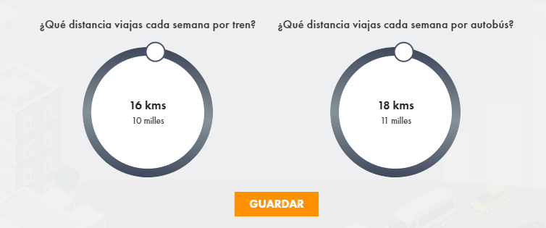

Tras “GUARDAR” y avanzar a la página siguiente, se llega al uso anual del avión expresado en horas de vuelo:

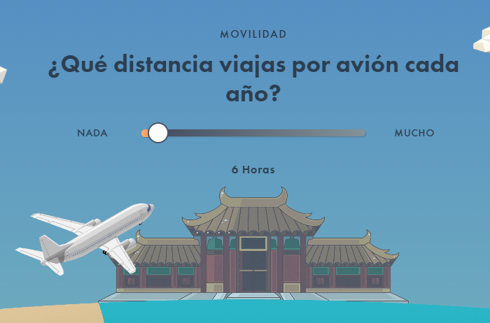

Esta es la última página de introducción de datos. Para ver los resultados se avanza como siempre pulsando la flecha que aparece a la derecha de la pantalla:
Pulsando este botón se obtienen datos estadísticos a nivel mundial, representados en forma de mapas

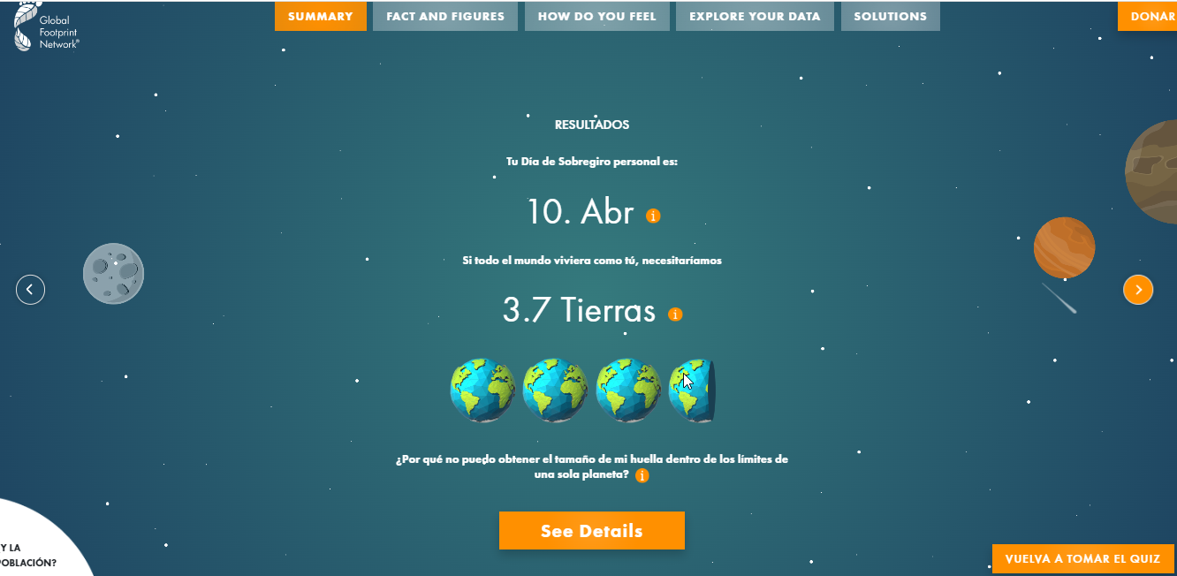
Se llega a la misma pantalla que pulsando “See Details”
Pulsar para obtener información desglosada
Fecha del año en que se consumieron los recursos de acuerdo con la biocapacidad del planeta
Huella ecológica expresada como el número de planetas que serían necesarios si todos loas habitantes tuvieran ese estilo de vida

Si se quiere conocer de manera detallada qué ítems son los que más contribuyen a la huella ecológica, hay que pulsar el botón de “See Details” o “FACT AND FIGURES”, ambos llegan a la siguiente pantalla:

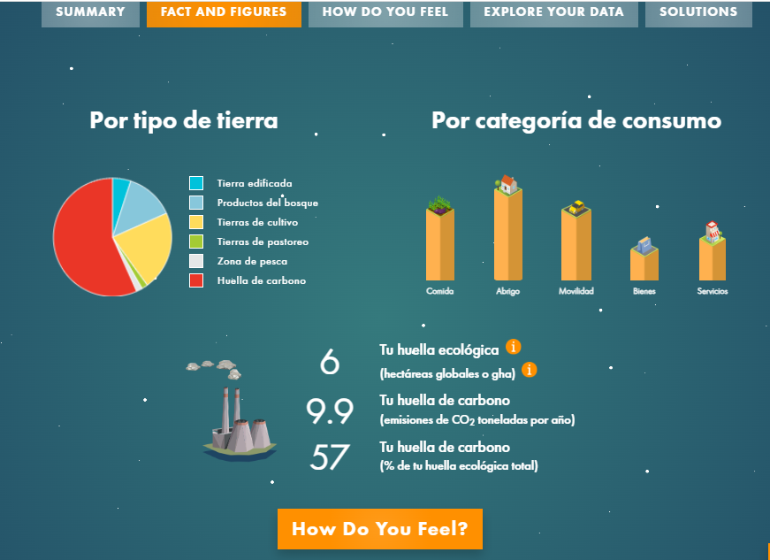

En esta pantalla se tienen los valores numéricos de la huella ecológica en hectáreas globales, la huella de carbono en toneladas de CO₂ y el porcentaje que representa la huella de carbono respecto a la huella ecológica. También hay una clasificación del tipo de terrenos que componen la huella ecológica, así como un diagrama de barras que expresa de manera visual que aspectos contribuyen más o menos a dicha huella: la alimentación, el hogar, la movilidad, los residuos y los servicios.
Si se pulsa el botón “How Do You Feel?” se puede indicar, con ayuda de emoticonos, que emoción o sentimiento ha producido el resultado de este cálculo en la persona:
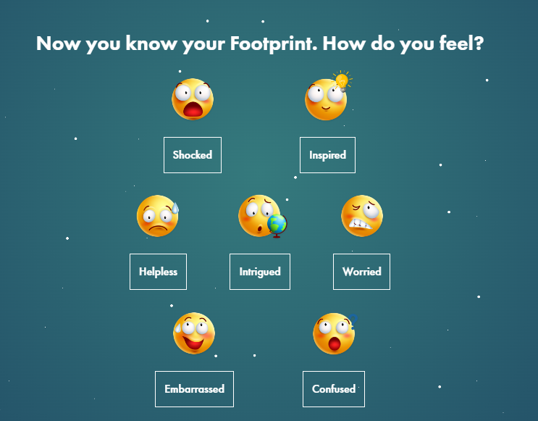

Cada uno de los emoticonos lleva a dos opciones diferentes. Por ejemplo, el primero de ellos “shocked”, despliega las siguientes posibilidades:

Con el botón de la izquierda se lleva a un mapamundi donde se encuentran localizadas geográficamente iniciativas a las que se puede sumar la gente. En el botón de la derecha se pueden encontrar ideas que permiten mejorar la huella de carbono. Y esto se repite independiente del emoticono escogido.

